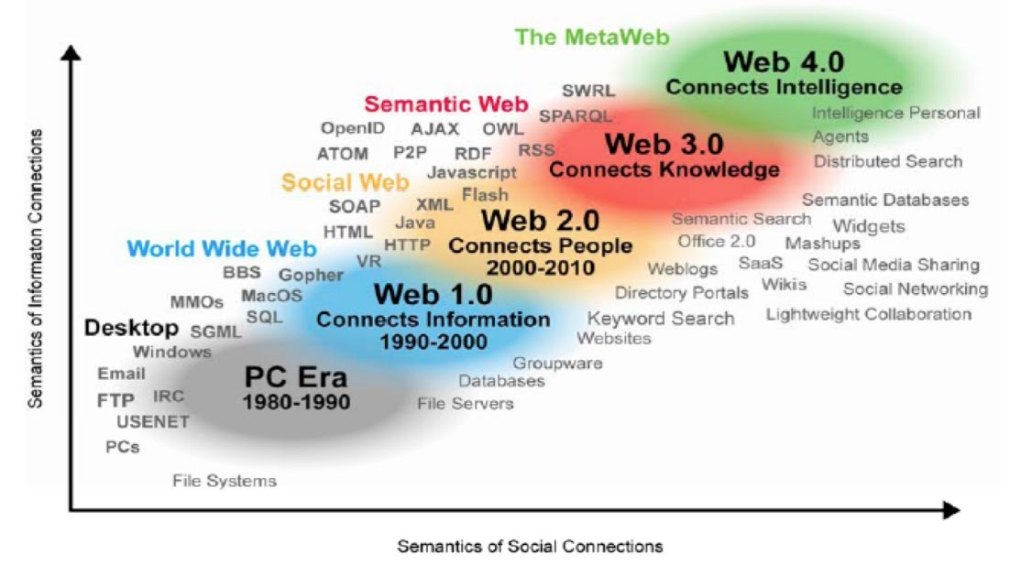

Tabla de contenido

1. Introducción 3

2. Web 1.0 4

2.1. Características más importantes 4

3. Web 2.0 5

3.1. Características más importantes 5

4. Web 3.0 6

4.1. Características más importantes 6

5. Web 4.0 7

5.1. Características más importantes 7

5.2. El futuro de las web 7

6. Bibliografía 8

1. Introducción

En este documento vamos a tratar la evolución que ha tenido la web, así como las distintas versiones que existen sobre ella.

Se analizarán aquellas características más importantes para la evolución, al igual que aquellos patrones que se suponen serán las nuevas generaciones de páginas web.

Dentro de las páginas web podemos diferenciar 4 grandes evoluciones, desde la conocida como web 1.0 hasta la actual web 4.0.

1. Web 1.0
3. 1. Características más importantes
4. Web 2.0
5. 1. Características más importantes
6. Web 3.0
7. 1. Características más importantes
8. Web 4.0
9. 1. Características más importantes
   2. El futuro de las web
10. Bibliografía